|  |  |  |
| --- | --- | --- |
|  | **UNIVERSIDADE FEDERAL DE UBERLÂNDIA**  **FACULDADE DE ENGENHARIA MECÂNICA**  **GRADUAÇÃO EM ENGENHARIA MECATRÔNICA**  **DISCIPLINA BANCO DE DADOS**  **PROFESSOR(A) MARIA CAMILA NARDINI BARIONI** |  |

PROJETO FINAL: PIZZA DELIVERY COM ENTRETENIMENTO

|  |  |
| --- | --- |
| **DISCENTES:** | **NÚMERO DE MATRÍCULA:** |
| Eduardo Marques da Silva | 11721EMT018 |
| Guilherme Salomão Agostini | 11721EMT003 |
| Luiz Renato Rodrigues Carneiro | 11721EMT004 |

**02/06/2021**

**Sumário**

ESPECIFICAÇÃO DO PROBLEMA: 2

ESQUEMA CONCEITUAL: 5

# ESPECIFICAÇÃO DO PROBLEMA:

A seguir, é apresentado a especificação do problema, sendo as partes coloridas, indicações semânticas de entidade, atributo e relacionamento. Os requisitos adicionais são informados pela letra “t” e “u”:

**a)** O funcionamento básico do app de Pizza Delivery com Entretenimento é o seguinte: consumidores podem fazer pedidos de pizzas para restaurantes para serem entregues em um endereço específico, e se eles quiserem, eles podem escolher um “pedido de entretenimento” especial. Quando um pedido é um pedido de entretenimento, o entregador permanece com o consumidor após entregar a pizza e diverte os consumidores (por exemplo, cantando, contando piadas, fazendo truques de mágica, etc.) por certo período de tempo.

**b)** Quando as pessoas criam uma conta para o app e tornam-se usuários do app, cada uma delas tem que indicar sua data de nascimento e informar seu nome e endereço. Cada usuário deve também ser identificado univocamente.

**c)** Após a criação da conta, devem ser oferecidas três opções para os usuários: a primeira opção no app é selecionar “dono de negócio”. Desses donos de negócio, também é necessário solicitar suas contas no LinkedIn para que seja possível adicioná-los na rede profissional dos donos do app.

**d)** Todo dono de negócio pode possuir várias pizzarias. Uma pizzaria tem que pertencer a um único dono.

**e)** De cada uma dessas pizzarias, é necessário registrar o CEP, endereço, número de telefone, web site, e os horários de funcionamento (horário de abertura e horário de fechamento).

**f)** Cada pizzaria pode oferecer diversas pizzas. Para cada uma das pizzas é preciso registrar o nome (marguerita, quatro queijos, etc.) e o preço. Embora duas pizzas de pizzarias diferentes possam ter o mesmo nome, elas não serão exatamente iguais uma vez que o sabor será diferente, e por isso devem ser consideradas únicas. Além disso, as pizzas devem ser distinguíveis mesmo que elas tenham o mesmo preço, por exemplo, uma pizza marguerita da Pizzaria Pronto de Uberlândia que custa R$48,00 deve ser distinguível da pizza marguerita da Pizzaria Papa Léguas de Araguari, que também custa R$48,00.

**g)** As pizzas oferecidas pelas pizzarias são categorizadas com base em uma hierarquia de categoria fixa (por exemplo, a pizza marguerita pode ser categorizada como PIZZASALGADA -> TRADICIONAL e a pizza quatro queijos pode ser categorizada com PIZZA SALGADA -> ESPECIAL). Cada categoria é identificada por um código numérico e possui uma descrição da categoria.

**h)** Cada pizzaria pode oferecer também a entrega de acompanhamentos para as pizzas, como, bebidas, saladas e sobremesas. Para cada acompanhamento é necessário armazenar nome, descrição, tipo de acompanhamento (bebida, salada ou sobremesa), e preço. Cada acompanhamento recebe um código que o distingue apenas entre os acompanhamentos de uma mesma pizzaria.

**i)** A segunda opção no app é selecionar “consumidor faminto”. Para esses consumidores famintos, é necessário saber qual o endereço de entrega.

**j)** Consumidores famintos podem fazer pedidos de pizzas com ou sem acompanhamentos. Cada pedido recebe um ID, e é necessário que o app registre a data e o horário em que o pedido foi feito. Também deve ser permitido que o consumidor faminto indique um horário posterior para a entrega e deve ser perguntado para quantas pessoas é o pedido.

**k)** Um pedido pode conter uma ou mais pizzas. Uma pizza pode ser incluída em vários pedidos. Para cada pizza pedida deve ser possível escolher opções de preparação. As opções de preparação devem incluir definição da massa (fina, média ou grossa),da borda (normal ou recheada com catupiry) e da quantidade de molho (pouco, normal ou extra).

**l)** Um pedido pode conter um ou mais acompanhamentos. Para cada acompanhamento solicitado é necessário definir a quantidade desejada do mesmo.

**m)** Além disso, também deve ser permitido que o consumidor faminto adicione ingredientes extras para cada pizza incluída em seu pedido. É importante notar que a adição de ingredientes extras na inclusão de uma pizza em um pedido é **opcional**. Um mesmo ingrediente extra pode ser adicionado em várias inclusões de pizzas em pedidos.

**n)** Para cada ingrediente extra é necessário saber seu código identificador, nome e preço.

**o)** Além disso, um tipo especial de pedido pode ser feito: o pedido de entretenimento. Nem todo pedido tem que ser um pedido de entretenimento. Mas quando um consumidor faminto indica que ele ou ela querem ser entretidos enquanto comem a pizza, será necessário registrar as informações de um pedido padrão e também o tipo de entretenimento que o usuário quer e por quanto tempo (a duração).

**p)** O custo total do pedido deve ser **calculado** com base nas pizzas escolhidas (levando em consideração também os ingredientes extras adicionados) e nos acompanhamentos e entretenimentos selecionados.

**q)** A terceira opção no app é selecionar “animador”. Quando um usuário seleciona animador, ele tem que fornecer um nome artístico, escrever uma biografia resumida sobre ele mesmo, e indicar o preço para 30 minutos de entretenimento.

**r)** Todo pedido de entretenimento é atendido por exatamente um animador.

**s)** Cada animador pode escolher para cada pizzaria(s) ele/ela quer trabalhar. Para cada pizzaria que um animador quiser trabalhar, ele/ela deve indicar sua disponibilidade por dia (Segunda, Terça, Quarta, etc.).

**t)** O aplicativo deve ser capaz de registrar os entregadores, sendo animador uma subclasse do entregador. O entregador deve registrar a placa do veículo para que o cliente possa identifica-lo em maior detalhe. O entregador é responsável pela entrega, opcional, de pedidos convencionais.

**u)** O pedido deve registrar o método de pagamento, sendo este, identificado pelo nome (cartão ou dinheiro). Caso o método dinheiro seja escolhido, é necessário que o troco seja indicado, caso necessário. Da mesma forma caso o método cartão seja escolhido, é necessário indicar a bandeira do cartão. Não existem pedidos ou pedidos animados que não sejam pagos.

# ESQUEMA CONCEITUAL:

Será exibido a seguir o esquema conceitual completo da especificação do problema e logo após, o detalhamento dos porquês que nos levaram a esquematizar da maneira apresentada:

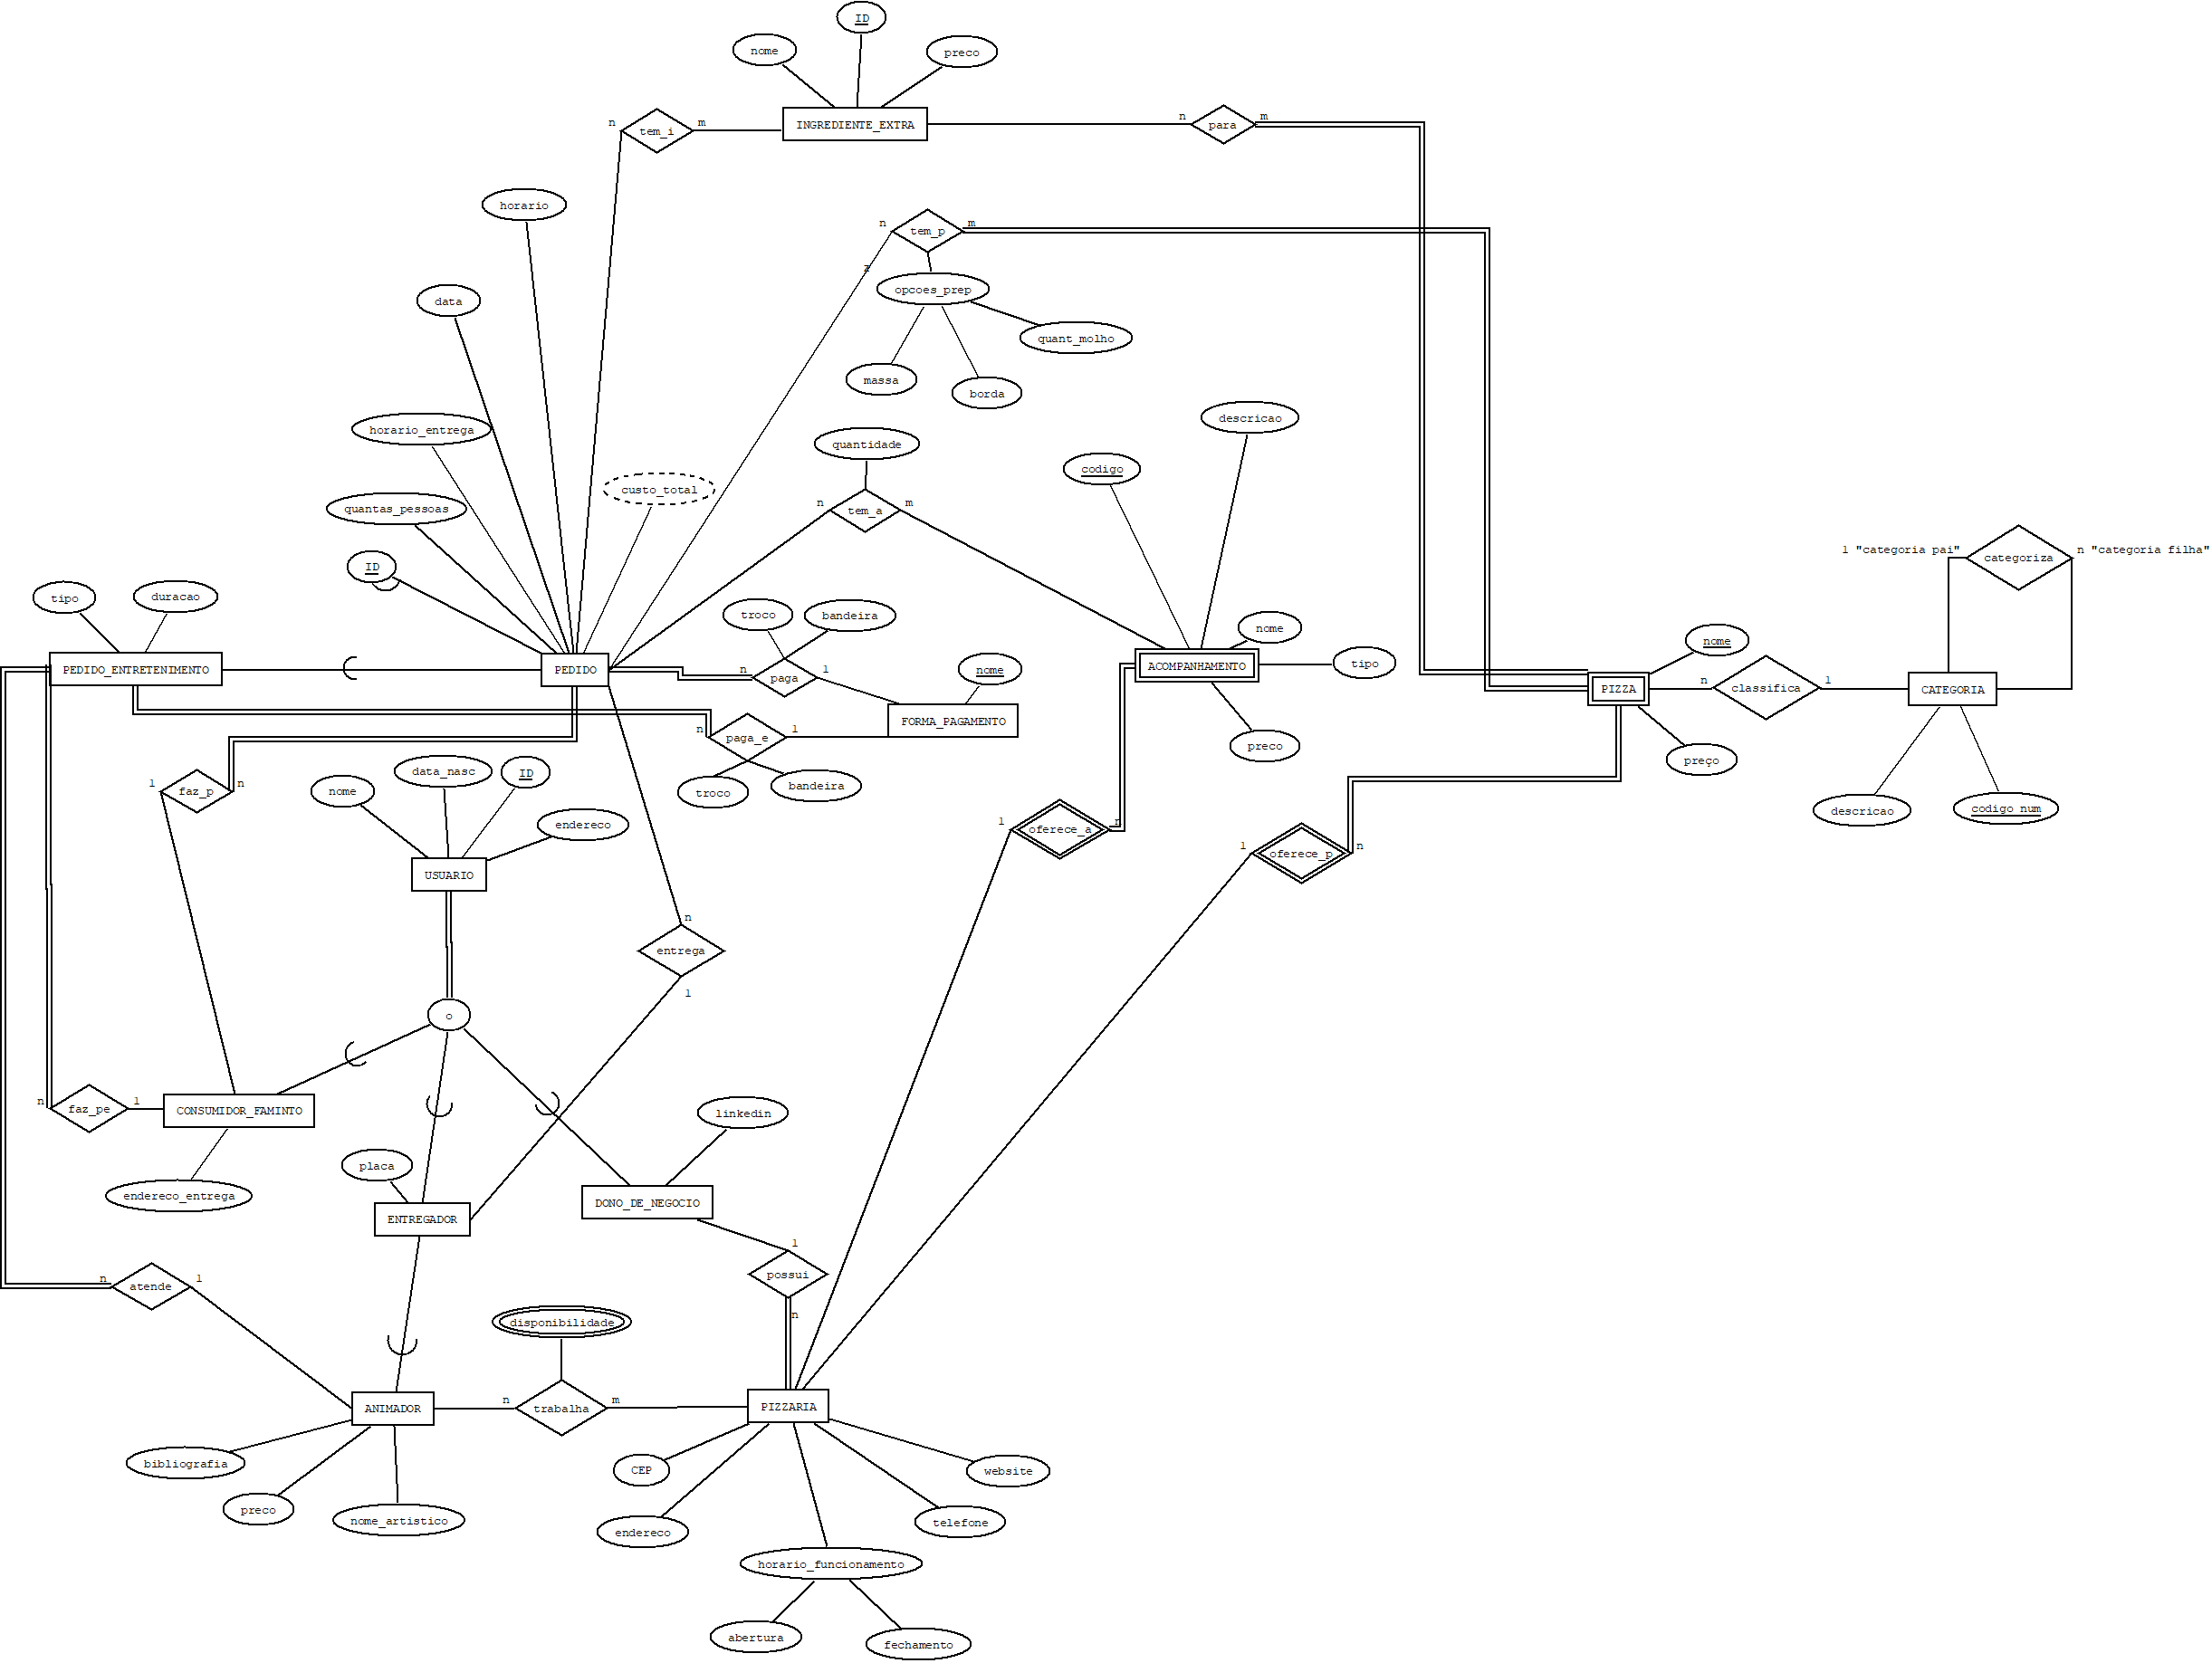

Figura 1 - Esquema conceitual do aplicativo especificado.